Вопрос от мамы ребенка 3,5 лет
Мой ребенок проявляет большой интерес к мячикам. Подскажите, в какие полезные игры можно поиграть с мячом?
Отвечает учитель-дефектолог Гут Е.В.
Игры и игровые упражнения с мячом для детей младшего дошкольного возраста.
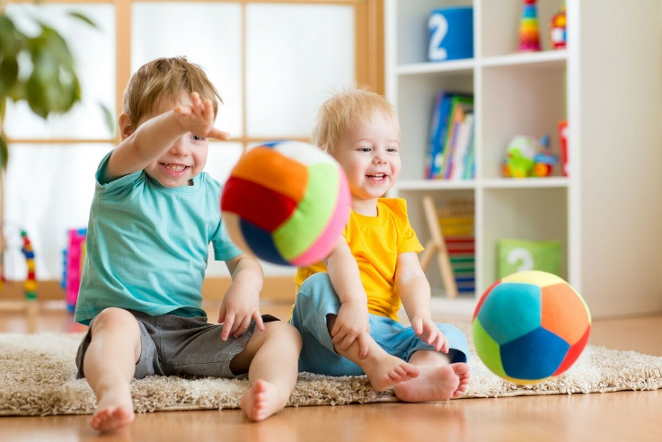
Игры с мячом были известны и любимы во все времена. В детских играх мяч по популярности занимает первое место. Он притягивает и манит детей всех возрастов, стимулирует фантазию и двигательное воображение.
Игры и игровые упражнения с мячом — это разновидность активности детей и вместе с тем школа разнообразных умений и навыков. В процессе действий с мячом у детей развивается умение ориентироваться в пространстве, координация движений. Дети учатся управлять своим телом, анализировать свои достижения, у них формируется «чувство мяча», которое включает в себя развитие глазомера, крупных и «ловких» мышц (мелкой моторики), умение регулировать статическое и динамическое напряжение. И конечно, ребёнок становится более ловким, сильным.
Игры с мячом — незаменимое средство и в подготовке к школе. Разнообразные манипуляции с мячом требуют контроля действий кисти руки, а её двигательная активность напрямую связана с развитием интеллекта. Владение мячом стимулирует формирование произвольности и самостоятельности — таких качеств личности, которые необходимы для саморегуляции любого вида деятельности.
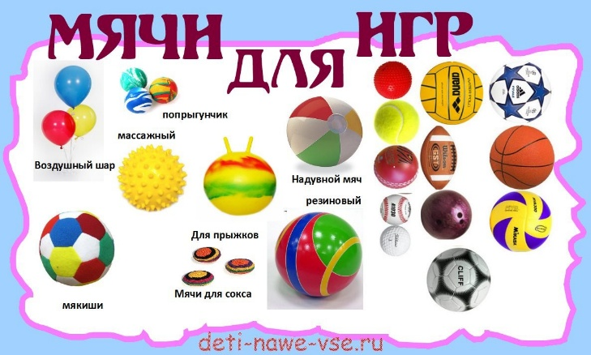
Сегодня мяч многолик. Это — фитбол, hop, массажный мяч, пластмассовый шар, резиновые мячи разных размеров и т. п. Разные по размерам, материалам мячи позволяют ребёнку знакомиться с множеством вариантов движений: играть одному и в паре, тройке, выполнять броски, катать, отбивать, вести мяч.
Подбирать мяч для малыша необходимо в соответствии с его возрастными особенностями и возможностями. Чем младше ребёнок, тем меньше у него умений в бросании, ловле. А эти движения — основные во владении мячом. Поэтому, чтобы дети смогли выполнить соответствующие действия, необходимо подобрать удобный мяч. Внимание должно быть обращено на вес, объём и качество материала, из которого сделан мяч. Дети младшего дошкольного возраста очень любят играть с воздушным шариком, сенсорным (поролоновым) мячом, интересны им и маленькие массажные мячи, пластмассовые шарики.
В младшем возрасте необходимо развивать активность и творчество детей в процессе двигательной активности. Организовывать игры с правилами, развивать ловкость, выразительность и красоту движений. Вводить в игры более сложные правила со сменой видов движений. Воспитывать у детей умение соблюдать элементарные правила, согласовывать движения, ориентироваться в пространстве.
Варианты игр и упражнений:
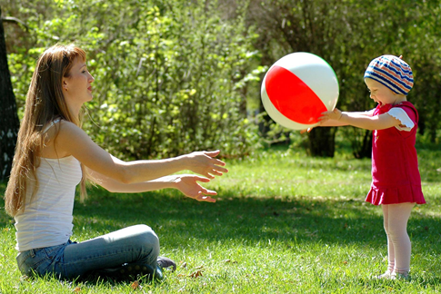
«Съедобное-несъедобное»
Цель игры: развивать внимание, умение сосредотачиваться на определенном предмете, быстроту мышления. Научить детей за короткое время делить предметы на две категории: съедобное и несъедобное.
Ход игры: бросайте ребенку мяч и называйте разные слова (существительные). Все, что можно съесть, малыш должен поймать, а «несъедобное» отбросить.
Другой вариант игры: перекатываем друг другу мячик просто называя слова на разные темы: любимая еда, напитки, деревья, цветы, домашние и дикие животные, фрукты и овощи и т. д. Таким образом в процессе веселой игры мы значительно расширяем кругозор, ведь взрослые знакомят ребенка с более сложными и неизвестными ребенку предметами, оставляя ему более легкие варианты.

«Горячая картошка»
Цель игры: учить детей ловить и передавать мяч друг другу с небольшого расстояния.
Ход игры: дети стоят по кругу. По сигналу «горячая картошка» начинают перебрасывать или передавать мяч по кругу. Если ребенок не поймал мяч, то он «обжегся», должен пробежать с мячом круг и вернуться на свое место.

«Пирамидка»
Цель игры: элементарные навыки попадания мячом в цель (энергично отталкивать мяч в заданном направлении).
Ход игры: из 3-4 пластиковых кубиков строится пирамидка. Малыш, с обозначенного места (цветной кружок или шнур) на расстояния 1,5 м., прокатывает мяч двумя руками вперед, стараясь сбить пирамидку из кубиков.
Следить, чтобы ребенок энергично отталкивали мяч двумя руками, а не подбрасывал его вперед-вверх. Перед тем как оттолкнуть мяч, приучать ребенка смотреть на пирамидку. После попадания, предложить малышу самостоятельно составить пирамидку.
«Детский боулинг» или «Сбей кегли»
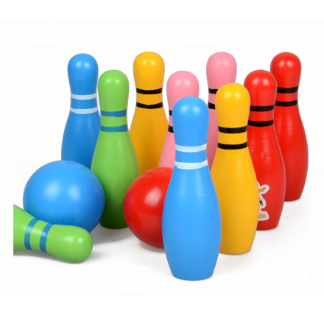
Цель игры: развивать элементарные навыки попадания мячом в цель (энергично отталкивать мяч в заданном направлении, развивать зрительно-двигательную координацию, общую моторику.
Ход игры: расположить кегли треугольником, как в настоящем боулинге. Отойти на 1-1,5м. и веревкой или лентой отметить линию. Пусть ребенок встанет за ней. Взять мяч и покажите, как нужно сбивать кегли. Дайте мяч малышу и попросите его сделать то же самое. Сопровождать игру следующими словами:
Посмотри, какие кегли
Ровно-ровно в ряд стоят!
К ним направим мяч умело
И они уже лежат!
Это прекрасная игра для отработки меткости и навыков катания. Малыш, присев на корточки (наклонившись, ноги чуть шире плеч) с обозначенного места прокатывает мячи двумя руками вперед, стараясь сбить кегли.
Правила игры: следить, чтобы малыши энергично отталкивали мячи двумя руками, а не подбрасывали его вперед-вверх. Перед тем как оттолкнуть мяч, приучать детей смотреть на кегли. Отметить точки на полу, куда надо ставить кегли (мелом, кусочками пластыря, кружочком из цветной бумаги или картона, и позволить малышам по очереди самостоятельно установить сбитые кегли на место.

«Снежинки»
Цель игры: учить ребенка бросать мяч двумя руками, развивать зрительно-двигательную координацию, общую и мелкую моторику рук.
Предварительная работа: перед игрой (обязательно вместе с детьми) нарвать небольшие кусочки белой легкой бумаги (например, салфетку) – в игре это будут «снежинки». Положить на пол большую взбитую подушку. Сверху подушки насыпать «снежинки».
Ход игры: отойдите от подушки на 0,7-1,5 м (в зависимости от возможностей и умений) и показать, как бросить мяч на подушку (двумя руками снизу). Дети придут в восторг от разлетающихся в стороны «снежинок».

«Прокати и догони»
Цель игры: учить катать мяч в прямом направлении, отталкивать его энергично, развивать умение ориентироваться в пространстве, активизировать прослеживающую функцию глаза.
Ход игры: ребенок с мячом в руках подходит к обозначенному месту (шнур, полоска пластыря, цветной кружочек) и выполняет действия в соответствии со стихотворным текстом.
Наш веселый, звонкий мячик (толкает мяч двумя руками)
Мы прокатим далеко (смотрит, куда он покатился)
А теперь его догоним (бежит за мячом, догоняет его)
Это сделать нам легко! (поднимает мяч над головой: «Поймал!»)
В зависимости от диаметра мяча ребенок может прокатывать его одной рукой, чередуя правую и левую руку, если маленький (диаметром 5-8 см) или двумя руками, если большой (диаметром 18-20 см).
Правила игры: ребёнок смотрит вперед, прежде чем катит мяч. Не бежит за мячом сразу, а дожидается речевого сигнала.

«Школа мяча»
Цель. Развивать координацию движений, ловкость, прослеживающую функцию глаза.
Ход. Школа мяча представляет собой систему упражнений. Упражнения подбираются простые, доступные. Дети выполняют их в определённой последовательности.
1. Подбросить мяч вверх и поймать его двумя руками.
2. Подбросить мяч вверх, хлопнуть в ладоши и затем поймать его.
3. Ударить мяч о землю и поймать его двумя руками.
4. Ударить мяч о землю, хлопнуть в ладоши и затем поймать его.
5. Ударить мяч о стену (или щит) и поймать его двумя руками (см. рисунок)
6. Ударить мяч о стену, хлопнуть в ладоши и затем поймать его.
7. Ударить мяч о стену. После того как он упадет на землю и отскочит, поймать его двумя руками.
8. Ударить мяч о стену, хлопнуть в ладоши и, когда мяч, упав на землю, отскочит, поймать его.

«Мини-баскетбол»
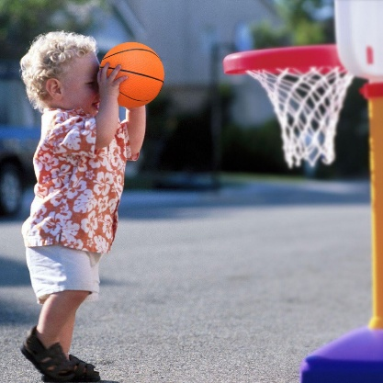
Уже в 3-4 года ребенку можно предложить поиграть в мини-баскетбол. Возьмите любую емкость, поставьте или повесьте ее на некотором расстоянии от пола. Предложите ребенку забросить мяч в корзину. Эту игру легко разнообразить, меняя размер емкости и размеры мячей, а также высоту, на которую помещена эта емкость, и расстояние, с которого ребенок пытается забросить мяч.
«Я знаю пять имен…»
Задача ребенка – стучать об пол мячом и без остановок называть подряд пять предметов: пять имен, пять овощей, пять городов, пять марок машин и т.д. Кто сбился, тот проиграл.

